Для того чтобы программа нормально запустилась следует создать базу данных скриптом SQL. Я использую SQLEXPRESS. SQL скрипт прилагается, его просто открыть и выполнить.

После этого открыв программу, руками поменять путь к базе данных в файле:

Context/DBContext.cs

Функция protected override void OnConfiguring(DbContextOptionsBuilder optionsBuilder)

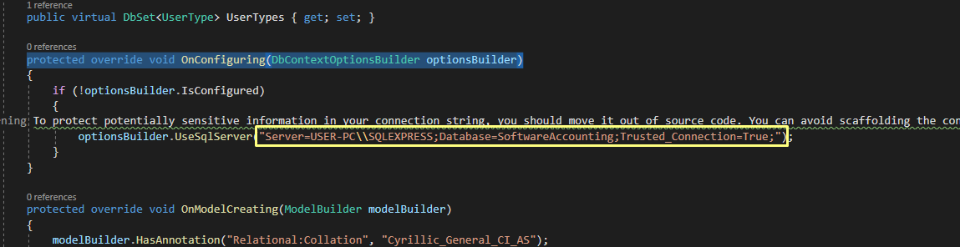



Вставить имя компьютера, название сервера. Остальное не менять.

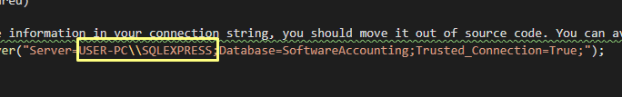

Краткое описание приложения:

В системе присутствует два типа пользователей(Employee): «Администратор» и «Пользователь». Система помогает сохранять и отслеживать то как происходит разработка приложений на предприятии.

Есть сущность «Проект (Project)» оно может содержать в себе несколько «Задач/Программ (Software)».

И Администратор и Пользователь могут добавлять «проекты» и «задачи» в базу данных.

«Администратор» имеет право изменять данные ВСЕХ задач, проектов и пользователей, в то же время «Пользователь» может менять данные только своих задач и своей учетной записи.

Во время добавления задачи есть возможность вставить ссылку на ресурс – URL (например: <https://github.com/Username/SofwareName>). Валидатор регулярного выражения проверяет действительно ли это ссылка, и позволяет сохранять в базе только ссылки.

Если в списке задач выбрать любую задачу – появится поле «Скачать», нажав на которое пользователя перебросит в выбранный по умолчанию браузер по этой ссылке.

В правой части главной формы, имя пользователя подчеркнуто, что намекает на то, что на это имя можно нажать – тем самым перейдя в профиль выбранного пользователя. Если позволяют привилегии – этот профиль можно будет редактировать.

Редактировать можно только те данные, возле которых появляется «Карандашик»

При первом запуске приложения (и после генерации базы данных из приложенного SQL скрипта) в программе присутствует только 2 пользователя:

INSERT INTO Employees VALUES('Admin', 'admin@gmail.com', 'qwerty', 3, 1)

INSERT INTO Employees VALUES('Дмитрий', 'user@gmail.com', 'qwerty', 1, 3)

Вход осуществляется через почту и пароль.

Зелёный кружок снизу – «Добавление задачи/приложения» (там же добавляются проекты).

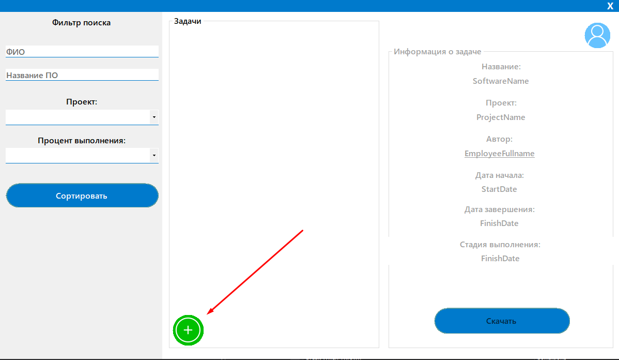

Перейти в свой профиль можно нажав на иконку пользователя сверху справа:

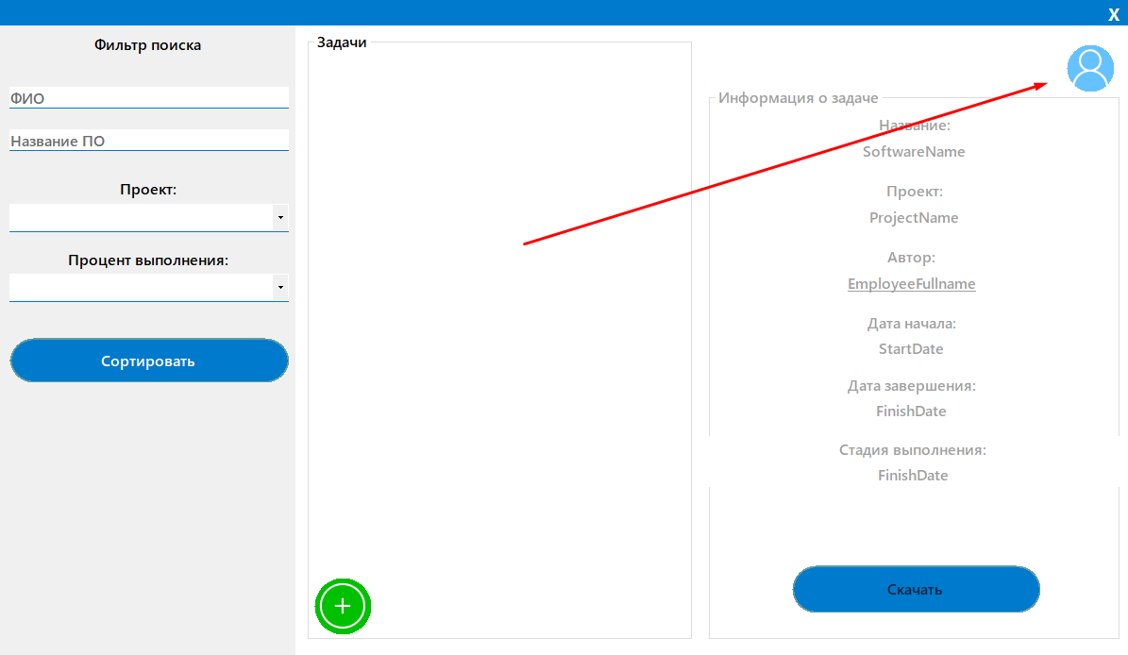

После добавления задач и перезапуска приложения, может показаться что задачи не сохранены, но это не так – чтобы загрузить все сохраненные задачи – просто нажмите на кнопку «Сортировать». Либо чтобы выбрать опеределенные задачи – воспользуйтесь фильтрами.

Фильтры из выпадающего меню применяются сразу после выбора. Фильтры которые пользователь вводит с клавиатуры – применяются только после нажатия кнопки «Сортировать».